2.2 享受学习
一、教学目标 让学生认识学习，感受学习，从而领悟学习带来的快乐，能够喜欢学习。
二、教学重点 学习中的苦与乐。让学生意识到自己所拥有的学习权利本身就是幸福。
三、教学难点 让学生理解学习是苦乐交织的事，正确对待学习的压力。
四、教学方法 讨论法，讲授法
五、教学过程
调查：你们来学习的目的是什么？
A 为父母而学
B 为实现自己的梦想
C 为找到一份好工作
D 喜欢读书
E 有与以上不同的想法
同学们,你们对于学习是一种什么感受呢?
A 有些辛苦
B 还可以
C 很愉快
D 苦中有乐
一、学习中的苦与乐
学习中的乐
A 好奇心得到满足
B 发现了自己的潜能和天赋
C 了解了很多自己不知道的东西
D 受到表彰的时候
学习中的苦
A 作业多，需要克服困难，
B 刻苦努力
C 自己可支配的时间少
长期的努力与坚持，压力大
你们是不是有同样的感觉?在成功时,在失败时.
大家来讲故事：在我国古代有很多刻苦学习的感人的故事（见下材料）[来源:]
悬 梁 刺 股 苏秦
凿 壁 借 光 匡 衡
囊 萤 照 读 车 胤
想一想：
他们的故事能给我们什么样的启迪呢？
古人尚能珍惜学习的机会
我们是否也能珍惜这来之不易的接受教育的机会呢？
让我们一起走出校门，跟我们的同龄人一起来体味求学的艰辛吧！
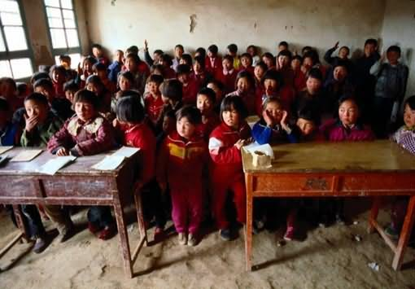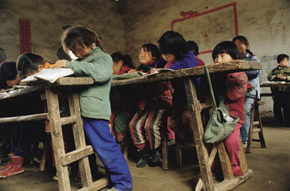
渴望学习的孩子 中国贫困山区的小学

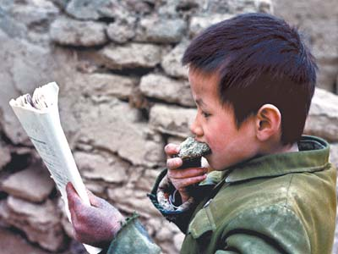

丧失父亲的小刚生活在定西县一个小山村，因家穷付不起学费，当了两年旁听生，读书学习是他最高兴的事，他最大的一个心愿就是能真正走进课堂。
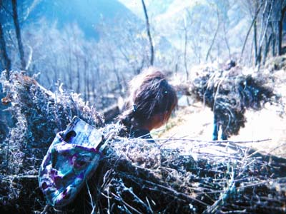

小霞生活在甘肃清水县一山区农村，上学一年就失学了，她只有一本书，天天带在身上，利用干活之余拿出来读读。
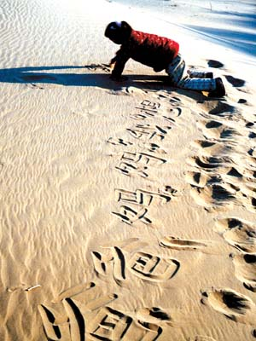

东湖镇暑适村的小照慧，四年前父亲因车祸去世，现与爷爷和奶奶艰难度日。只上过两年学就与学校无缘的她在沙丘上写下自己的心事。 [来源:]
你知道吗？[来源:]
中国占世界文盲数量的比例：四分之一
我们国家目前的文盲数量：近2亿
中国中小学生失学人数：3700万
因家庭贫困而失学的适龄儿童:109万
想一想：
看了以上的数据和图片资料，你最大的感受什么？
拥有学习权利和机会是一种幸运和幸福
名人名言：
我没有特别的天赋，我只有强烈的好奇心。
——爱因斯坦
对我后来发生影响的，就是我有强烈而多样的兴趣，沉溺于自己感兴趣的东西，深喜了解任何复杂的问题和事物。
——达尔文
以上两则名人名言告诉了我们，什么是影响和激励人们学习的动力呢？ —兴趣与爱好
想一想：怎样做才能变苦为乐呢？
1、制定明确的目标
2、培养学习兴趣
3、上课认真听讲
4、掌握正确的学习方法
5、虚心向同学、老师请教
6、培养毅力
二、探索世界的奥妙（板书）
荀子曾说：“不登高山，不知天之高也；不临深溪，不知地之厚也。”
的确，随着年龄的增长，随着知识的丰富，我们懂得了许多，却也发现我们不懂的更多。世界是如此奇妙，它以变幻莫测的姿态让我们感到新奇，也让我们感到困惑。
思考：小时候不能理解、现在已经理解的一个问题是什么？你是怎样知道答案的？
想一想：你还有哪些不知道的或不能理解的现象？
插入：多幅有关世界未解之谜的图片
对于世界的未解之谜会使我们产生怎样的感觉呢？
A激起我们的求知欲望
B满足我们的好奇心理
C带给我们的无穷乐趣
说一说：
每个人提出一个现在还不明白的问题，看看全班共有多少？
不登高山，不知天之高也；
不临深溪，不知地之后也。
——荀子
不积跬步，无以致千里；
不积小流，无以成江海。
——荀子
谁能说一说，这两句名言说明了什么道理？
评一评：班级之最
1 上课听讲最专注的人
2 作业最工整的人
3 笔记最认真全面的人
4 最爱提问思考的人
5 学习计划性最强的人
总结：
学习中有苦更有乐。在享受学习的过程中，我们从无知走向有知，从知之甚少到知之更多。希望大家能够好好把握初中三年的学习机会。只有不断地努力，才能登上新的知识高峰，实现新的自我超越。
材料：
车胤囊萤
晋朝的车胤从小酷爱读书，但是，贫寒，借书。
车胤为减轻家里负担，力所能及干活，白天打柴、浇地，很少有时间读书，夜晚太黑，家里卖不起油灯，不能看书。
有一天晚上，他见到萤火虫飞来飞去。闪亮的尾巴好象灯一样用绢做了一个小袋子，把捉来的萤火虫放到里面。在这种“灯”下，他读了很多书。
苏秦刺股
战国时期，中原大地上七雄并立，战争连年不断，各国都想统一中原。年轻的苏秦凭借自己的学识和口才游说当时最强大的秦国，希望得到重用。但是由于商鞅嫉妒他的才能，处处与他为难，没能如愿。他曾经十次上书秦王，诉说心志，都没有被采纳。后来决定离开秦国，游说六国联合抗秦。为了实现这个目标，他把家产卖了后，得到路费、衣物、车马、和仆人。在游说的过程中勘察各国的山川地形，风土人情。好几年，他仍然无机会实现自己的抱负。钱财用完了，只好辞了仆人，卖了车马，自己担着行囊徒步回家。
父母原以为倾家荡产的苏秦能换来仕途的发展，一定可以谋得一官半职。谁知贫穷落魄，都骂他是个没有出息的败家子。妻子也象看不见他似的。饥寒交迫，向她的嫂子要点饭吃，嫂子说家中没有可烧的菜，拒绝给他做饭。
苏秦饱尝了人间冷暖，不觉潸然泪下：：“一身贫寒，妻子不任丈夫，嫂子不认小叔，连父母都不认儿子，这全是我造成的啊。”
感慨之后，他钻入书中消愁。他偶然从书堆中发现一本《阴符》，忽然想到有个名士说钻研此书，肯定有长进。于是看市钻研这本书中的道理。
苏秦足不出户，不分昼夜，发奋读书。夜晚困的时候，为了使自己的头脑清醒，用锥子刺入自己的大腿，血流到脚面上。居痛让他睡意全消，又可以全神贯注地读书了。《阴符》这本书，让他茅塞顿开，又结合自己周游六国所得到的信息知识，仔细揣摩，不过一年，天下形式了如指掌。
苏秦胸怀大志，再次告别父母去游说各国，晓之以理，动之以情，终于取得了六国的信任，接受了他的联合主张。最后，他，兼佩六国的相印，执金牌宝剑，总辖六国臣民。
当他衣锦还乡的时候，家人对他的态度截然不同了，父母把他当做孝子。妻子恭顺了，嫂子也敬重他了，居然不敢抬眼看他了
孙康映雪
晋朝人孙康从小喜欢读书，贫穷。为了维持生计家人不得不在白天都干活，孙康年纪小，但是不例外。白天没有时间，晚上家里没有灯不能读书。孙康问父亲：“为什么别人家里有油灯，而我们没有呢？”父亲回答说：“油灯很贵，咱们要买油灯全家都要饿肚子。”小孙康很懂事，从此就不再提此事。
读的书都是 借的，又很讲信誉，到时间一定要还，常常因为没有时间看书而发愁。他曾经尝试在月光下读书，但是太暗，眼睛疲劳。
有一年冬天，下大雪。月光皎洁。他忽然发现，书上的字在雪地里看得很清楚，孙康非常高兴，忙坐雪地里看书，坐累了就躺在雪地里，映着雪的反射光线读书。此后，每遇到下雪，孙康不顾严寒，躺在雪地里读书，时间长了手脚都长满冻疮，但是通过这种方法他读了很多的书。最后官拜御史大夫。 许多人知道这个故事之后，感动得泪流满面。
孙敬悬发
汉朝的孙敬，一生以读书为乐。 他感到学海浩瀚，书籍如山，要读的书太多了，但自己的时间又太少。因此他读书废寝忘食，不分昼夜，很少休息。晚上也尽力集中精力读书，疲劳就不知不觉爬在书上睡着了。第二天他发现自己睡着的时候耽误了读书时间非常可惜。
于是他把自己的头发掉在书房的大梁上瞌睡的时候一低头就把他痛醒，而忘掉了困乏，继续读书。。
头悬梁--比喻读书刻苦。
编席抄书
西汉人路温舒，幼年时候家里非常贫穷，靠放养为生。众所周知，纸是东汉蔡伦发明的，西汉还没有纸。书是靠人手抄写在绢、帛、皮革、竹简上的，很贵重，只有富贵人家才能有书。
他从小喜欢读书，可是家里穷，借书，要还，记不清楚。他总想有自己的书。
有一天放养，看到蒲草的叶子很宽，灵机一动，把蒲草编成席子，在上面写字，抄书，从此他有了自己的书。
他用这种方法抄了不少借来的书，学了不少书，后来成为有名的大文学家，官拜临淮太守。
孟母断机
孟轲小时候上学并不是非常用功，也和一般人一样贪玩，偷懒，偶尔还逃学。有一天他感到学习太厌倦了，从学堂溜回家。孟母当时正在织布，她一看儿子的神情，就知道还没有下课。于是她一改往日慈爱的表情，严厉地问儿子“”，孟子支支吾吾。他是个孝顺的孩子，不敢让母亲生气。孟母转身到织布机旁边，把织布机上的梭子折断了。梭子断了就没有办法再织布了，孟轲见了跪在地上求母亲不要生气，母亲说“你学习知识，就象我织布一样，一根根丝线积累起来才能织成一寸，一寸一寸地织才能织成一尺，好多尺凑在一起才能织成布匹，才能为人所用，成为有用之才，你学知识，道理也是一样的，必须天天积累，不分昼夜，才能长进，你现在放弃了，
就前功尽弃了。我折断织布用的梭子就象你放弃学业一样，都是十分可惜的”
孟轲听了。恍然大悟，满面羞愧“我记住你的话了，我一定要发愤读书，不辜负你的谆谆教导，以后光大门楣”。从此孟轲不再懈怠，非常勤奋，终于成为大学问家。
孟母三迁
孟轲（孟子）幼年丧父，母亲为了守节，把家搬到离其父亲坟地很近的地方，独立执掌家庭，维持生计，并以自己不平凡的知识教育孟子。
由于家庭周围是坟地，吹吹打打，大办丧失，孟子对这一些好奇，跟在队伍中学大人的样子，别人哭他也哭，别人走他也走全当是做游戏。孟子母亲想不应该让孩子住在这种地方，于是就把家搬到集市上。集市上很多商贩做生意，自吹自夸地吆喝做招揽意，。孟子也学这个。邻居是个屠夫，经常杀猪宰羊，他也常常学杀的动作取乐。孟母想，这也不是孩子应该在的地方，于是又一次搬家，。这一回，搬到一所学堂的旁边。每个月都有官员、文人来这个学堂跪拜，有迎有送，谦让守礼。孟轲见了，铭记在心，模仿礼节，并要求上学读书。孟母见儿子如此好学，感慨地说：“这才是理想的居处啊”后来孟子学了六艺，成了大儒。

